**« Massage Ayurvedique Abhyanga** **»**

Public :

Les professionnels en massage relaxation et les esthéticiennes

Prérequis :

L’élève devra avoir suivi au préalable les formations suivantes : massage Californien et massage Suédois, afin d’être en aisance avec les gestes de bases et la connaissance du corps

Durée de formation :

23 heures

4 jours

Inscription :

Pour toute demande d’inscription, veuillez nous contacter au 06 44 28 25 84 ou par email : orchideemassages17@gmail.com

Objectifs :

Donner un massage Ayurvédique Abhyanga d’une durée de 1H30. Il acquérira des connaissances théoriques de bases en Ayurvéda afin d’adapter le massage en fonction de la personne qu’il recevra.

Moyen et modalité :

Présentiel

Alternance de théorie et de pratique.

Moyens Techniques :

Une salle avec tables, chaises, supports visuels (ordinateur, Velléda, tableau, vidéoprojecteur)

Table de massage et tout produit et matériel nécessaire à la conduite de la partie pratique sur modèle humain.

Adaptation et suivi de la formation :

Un suivi de la formation et accompagnement seront réalisés tout au long de la formation. La formation pourra être adaptée pour palier à des difficultés majeures rencontrées par l’apprenant.

Évaluation de parcours :

Le contrôle de connaissances permettant de vérifier le niveau de connaissances acquis par les Stagiaires est effectué selon les modalités suivantes :

Questionnaire et mise en pratique sur modèle humain évaluée en toute fin de formation.

Délai d’accès :

Un délai minimum et incompressible de 14 jours entre l'inscription et l’accès à la formation est appliqué.

Handicap :

Toutes les formations dispensées à MADAME AUDREY GONZALVEZ sont accessibles aux personnes en situation de handicap. Lors de l’inscription à nos formations, nous étudions avec le candidat en situation de handicap et à travers un questionnaire les actions que nous pouvons mettre en place pour favoriser son apprentissage.

Pour cela, nous pouvons également nous appuyer sur un réseau de partenaires nationaux préalablement identifiés.

Coordonnées des partenaires handicap :

**AGEFIPH**  
Béatrice SERRAJ  
05 57 29 20 12  
b-serraj@crfh.handicap.fr

**MDPH**  
MDPH 17 2 rue Jéricho - CS 50145 17005 La Rochelle Cedex 1  
0 800 15 22 15  
mdph@cg17.fr

Évaluation du besoin :

Un questionnaire sera proposé pour analyser l’adéquation du besoin de formation avec les formations dispensées.

Le Prix :

1725 €

Contact :

GONZALVEZ AUDREY

orchideemassages17@gmail.com

06 44 28 25 84

QUELQUES CHIFFRES:

| [promotions]  promotions | Taux de satisfaction :  [en%] | Taux d’admis **:**  [en%] | Taux d’insertion à 6 mois :  [en%] | Taux d’insertion à 2 ans : [en%] |
| --- | --- | --- | --- | --- |

**« Massage Ayurvédique Abhyanga** **»**

**PROGRAMME DE FORMATION DÉTAILLÉ**

**MODULE 1 :** Les principes de bases de l'ayurveda **Durée :** 3 heures **Objectif :** Maîtriser les notions fondamentales  
Chapitre 1 : Qu’est-ce que l’Ayurvéda ? Les origines  
Chapitre 2 : Les Doshas  
Chapitre 3 : Le questionnaire pour découvrir les Doshas dominants  
Chapitre 4 : Les Nadis  
Chapitre 5 : Les Chakras  
Chapitre 6 : Les émotions liées aux Chakras  
Chapitre 7 : Les huiles de massages Doshas  
Chapitre 8 : Les bienfaits des huiles  
Chapitre 9 : Les huiles essentielles  
Chapitre 10 : Pour aller un peu plus loin

...  
Évaluation Module 1

**MODULE 2 :** Apprentissage du massage Ayurvédique Abhyanga **Durée :** 20 heures **Objectif :** Maîtriser les gestes techniques  
Chapitre 1 : Avant la séance  
Chapitre 2 : Face dorsale : préparation  
Chapitre 3 : Face dorsale : les jambes  
Chapitre 4 : Face dorsale : le dos et les bras  
Chapitre 5 : Face dorsale : harmonisation  
Chapitre 6 : Face dorsale : stimulation articulaire  
Chapitre 7 : Face dorsale : les chakras  
Chapitre 8 : Face ventrale : prise de contact  
Chapitre 9 : Face ventrale : les jambes  
Chapitre 10 : Face ventrale : le ventre et les bras  
Chapitre 11 : Face ventrale : harmonisation  
Chapitre 12 : Face ventrale : stimulation articulaire  
Chapitre 13 : Face dorsale : trapèze et nuque  
Chapitre 14 : Face dorsale : le visage et crâne  
Chapitre 15 : Face dorsale : les chakras  
Chapitre 16 : Après la séance  
Chapitre 17 : Le lavage des draps  
Chapitre 18 : Conseils supplémentaires  
Chapitre 19 : Contre-indications  
Chapitre 20 : Attitude à adopter face au client  
Chapitre 21 : Pratique du massage dans son intégralité

...  
Évaluation Module 2

**CV du formateur**

**GONZALVEZ AUDREY**

*orchideemassages17@gmail.com*

**06 44 28 25 84**

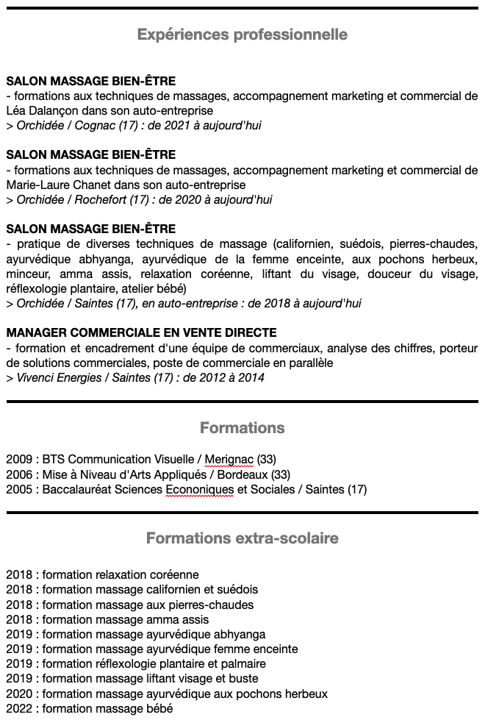

**ACCESSIBILITE**

En application de l’article 47 de la loi nº 2005-102 du 11 février 2005 et du décret n° 2019-768 du 24 juillet 2019 ce document présente la politique de MADAME AUDREY GONZALVEZ en matière d’accessibilité numérique.

1. **RESPONSABLE ACCESSIBILITE NUMERIQUE**

Pour veiller continuellement à l’accessibilité des contenus numériques, MADAME AUDREY GONZALVEZ a nommé un responsable de l’accessibilité numérique.

Celui-ci a pour missions :

* De veiller à la mise en place de processus pour l'accessibilité des contenus numériques ;
* De rendre compte au responsable de la formation des contenus et des services numériques, ainsi que de tout besoin d'amélioration ;
* De s'assurer que la sensibilisation aux exigences de l'accessibilité est encouragée dans l’établissement ;
* D’être l'interlocuteur premier sur tous les sujets d'accessibilité numérique.

1. **ACTION DE FORMATION ET DE SENSIBILISATION**

Pour répondre au besoin de sensibilisation et de formation des membres de MADAME AUDREY GONZALVEZ, un plan de formation sera déroulé sur les trois prochaines années. Ces formations seront réalisées selon la méthode la plus appropriée pour répondre aux spécificités de la formation, soit par des dispositifs à distance synchrones ou asynchrones, soit par des dispositifs en présentiel.

1. **GUIDE DES BONNES PRATIQUES**

Pour que la prise en compte de l’accessibilité dans la fabrication des contenus et la mise en place des services numériques deviennent des éléments de la qualité, chaque pôle intègrera les bonnes pratiques de l’accessibilité adaptées à ses contenus et outils. Cette adaptation sera issue des expériences faites lors de nos formations.

**CONDITIONS GENERALES DE VENTE**

**Modalités de règlement**

Le paiement sera dû en totalité à réception d'une facture émise par l'organisme de formation à destination du bénéficiaire.

**Non réalisation de la prestation de formation**

En application de l’article L6354-1 du Code du travail, il est convenu entre les signataires de la présente convention, que faute de résiliation totale ou partielle de la prestation de formation, l’organisme prestataire doit rembourser au cocontractant les sommes indûment perçues de ce fait.

**Obligations et force majeure**

Dans le cadre de ses prestations de formation, « MADAME AUDREY GONZALVEZ » est tenue à une obligation de moyen et non de résultat vis‐à‐vis de ses Clients ou de ses Stagiaires. « MADAME AUDREY GONZALVEZ » ne pourra être tenue responsable à l’égard de ses Clients ou de ses Stagiaires en cas d’inexécution de ses obligations résultant d’un événement fortuit ou de force majeure. Sont ici considérés comme cas fortuit ou de force majeure, outre ceux habituellement reconnus par la jurisprudence : la maladie ou l’accident d’un intervenant ou d’un responsable pédagogique, les grèves ou conflits sociaux externes à « MADAME AUDREY GONZALVEZ », les désastres naturels, les incendies, l’interruption des télécommunications, de l’approvisionnement en énergie, ou des transports de tout type, ou toute autre circonstance échappant au contrôle raisonnable de « MADAME AUDREY GONZALVEZ ».

**Devis et attestation**

Pour chaque action de formation, un devis est adressé en deux exemplaires par « MADAME AUDREY GONZALVEZ » au Client. Un exemplaire dûment renseigné, daté, tamponné, signé et revêtu de la mention « Bon pour accord » doivent être retourné à « MADAME AUDREY GONZALVEZ » par e-mail. Le cas échéant une convention particulière peut être établie entre « MADAME AUDREY GONZALVEZ », l’OPCO ou le Client. À l’issue de la formation, « MADAME AUDREY GONZALVEZ » remet une attestation de formation au Stagiaire. Dans le cas d’une prise en charge partielle ou totale par un OPCO, « MADAME AUDREY GONZALVEZ » lui fait parvenir un exemplaire de la feuille d’émargement accompagné de la facture. Une attestation d’assiduité pour chaque Stagiaire peut être fournie au Client, à sa demande.

**Dédommagement, réparation ou dédit**

En cas de renoncement par le bénéficiaire avant le début du programme de formation

* Dans un délai compris entre 2 semaines et 1 semaine avant le début de la formation : 50% du coût de la formation est dû.
* Dans un délai compris entre 1 semaine et 48 heures avant le début de la formation : 75 % du coût de la formation est dû.
* Dans un délai inférieur à 48 heures avant le début de la formation : 100 % du coût de la formation est dû.

Le coût ne pourra faire l’objet d’une demande de remboursement ou de prise en charge par l'OPCO.

**Propriété́ intellectuelle et copyright**

L’ensemble des fiches de présentation, contenus et supports pédagogiques quelle qu’en soit la forme (papier, électronique, numérique, orale...) utilisés par « MADAME AUDREY GONZALVEZ » pour assurer les formations ou remis aux Stagiaires constituent des œuvres originales et à̀ ce titre sont protégées par la propriété intellectuelle et le copyright. À ce titre, le Client et le Stagiaire s’interdisent d’utiliser, transmettre, reproduire, exploiter ou transformer tout ou partie de ces documents, sans un accord exprès de « MADAME AUDREY GONZALVEZ ». Cette interdiction porte, en particulier, sur toute utilisation faite par le Client et le Stagiaire en vue de l’organisation ou l’animation de formations.

**Descriptif et programme des formations**

Les contenus des programmes, tels qu’ils figurent sur les fiches de présentation des formations sont fournis à titre indicatif. L’intervenant ou le responsable pédagogique se réservent le droit de les modifier en fonction de l’actualité, du niveau des participants ou de la dynamique du groupe.

**Confidentialité et communication**

« MADAME AUDREY GONZALVEZ », le Client et le Stagiaire s’engagent à garder confidentiels les documents et les informations auxquels ils pourraient avoir accès au cours de la prestation de formation ou à l’occasion des échanges intervenus antérieurement à l’inscription, notamment l’ensemble des éléments figurant dans la proposition transmise par « MADAME AUDREY GONZALVEZ » au Client. « MADAME AUDREY GONZALVEZ » s’engage à ne pas communiquer à des tiers autres que les partenaires avec lesquels sont organisées les formations et aux OPCO, les informations transmises par le Client y compris les informations concernant les Stagiaires. Cependant, le Client accepte d’être cité par « MADAME AUDREY GONZALVEZ » comme client de ses formations. À cet effet, le Client autorise « MADAME AUDREY GONZALVEZ » à mentionner son nom, son logo ainsi qu’une description objective de la nature des prestations dans ses listes de références et propositions à l’attention de ses prospects et de sa clientèle, entretiens avec des tiers, rapports d’activité, site internet, ainsi qu’en cas de dispositions légales, réglementaires ou comptables l’exigeant.

**Protection et accès aux informations à caractère personnel**

Le Client s’engage à informer chaque Stagiaire que :

‐ des données à caractère personnel le concernant sont collectées et traitées aux fins de suivi de la validation de la formation et d’amélioration de l’offre de « MADAME AUDREY GONZALVEZ »

‐ conformément à la loi n° 78‐17 du 6 janvier 1978, le Stagiaire dispose d’un droit d’accès, de modification, de rectification des données à caractère personnel le concernant. Le Stagiaire pourra exercer ce droit en écrivant à : « MADAME AUDREY GONZALVEZ » ou par voie électronique à : « MADAME AUDREY GONZALVEZ ». En particulier, « MADAME AUDREY GONZALVEZ » conservera les données liées au parcours et à l’évaluation des acquis du Stagiaire, pour une période n’excédant pas la durée nécessaire à l’appréciation de la formation. Enfin, « MADAME AUDREY GONZALVEZ » s’engage à effacer à l’issue des exercices toute image qui y aurait été prise par tout moyen vidéo lors de travaux pratiques ou de simulations.

**Litiges**

Si une contestation ou un différend ne peuvent pas être réglés à l’amiable, le Tribunal de tribunal sera seul compétent pour régler le litige.